"HE ENVIADO UNA CARTA A FRANCISCO DICIENDO QUE YO ESTOY AL SERVICIO DE LA CAUSA DE CRISTO"

Maduro pide ayuda al Papa para facilitar el "diálogo" con Guaidó
El Papa, dispuesto a mediar entre si ambas partes lo solicitan para evitar el derramamiento de sangre
Jesús Bastante, 04 de febrero de 2019 a las 13:46

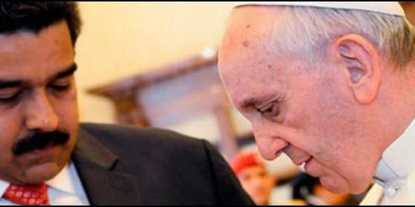
Nicolás Maduro y el Papa FranciscoAgencias
RELIGIÓN | AMÉRICA
Yo apoyo a todo el pueblo venezolano, que esta sufriendo. Si yo entrara a decir hagan caso a estos países, o a estos otros me metería en un rol que no conozco. Sería una imprudencia pastoral de mi parte y haría daño
(J. B./Agencias).- "He enviado una carta al Papa Francisco, diciendo que estoy al servicio de la causa de Cristo. Y con este espíritu le he pedido ayuda en un proceso de facilitación y de reforzamiento del diálogo". Nicolás Maduro anunció en Sky24 que ha solicitado la mediación de Bergoglio para frenar la crisis, agudizada por el reconocimiento de buena parte de la UE de Juan Guaidó como presidente.
"Esperamos una respuesta positiva", añadió el todavía presidente, que se ha declarado católico practicante en más de una ocasión. El propio Pontífice, preguntado sobre ello en el vuelo de regreso de Panamá, la pasada semana, declaraba que "me asusta un posible derramamiento de sangre en Venezuela", al tiempo que ofrecía su ayuda si ambas partes lo requerían.
A su vez, el Papa había pedido "una solución justa y pacífica para superar la crisis respetando los Derechos Humanos y deseando el bien de todos los habitantes del país".


Noticias Venezuela
✔@NoticiasVenezue

Maduro pide ayuda al papa con el diálogo: “Yo estoy al servicio de la causa de Cristo” https://noticiasvenezuela.co/2019/02/04/maduro-pide-ayuda-al-papa-con-el-dialogo-yo-estoy-al-servicio-de-la-causa-de-cristo/ …

Al ser preguntado en la rueda de prensa de regreso de su viaje sobre si el Vaticano respaldaría como una gran parte de países la autoproclamación de Juan Guaidó como presidente de Venezuela, Francisco ha respondido que "seria una imprudencia pastoral y haría daño ponerse de la parte de unos países o de otro".
"Yo apoyo a todo el pueblo venezolano, que esta sufriendo. Si yo entrara a decir hagan caso a estos países, o a estos otros me metería en un rol que no conozco. Sería una imprudencia pastoral de mi parte y haría daño", ha dicho.
En este contexto Francisco ha expresado que no le gustaba que se le definiese como "equilibrado", sino que su comportamiento era el de un pastor". Ha instado además a que "si necesitaban ayuda" para solucionar este problema "que se pongan de acuerdo y la pidan".
https://www.periodistadigital.com/religion/america/2019/02/04/maduro-pide-ayuda-al-papa-para-un-proceso-de-facilitacion-y-de-reforzamiento-del-dialogo-religion-iglesia-venezuela-guaido-mediacion.shtml

